工业制氧机在冶金、金属加工领域的应用

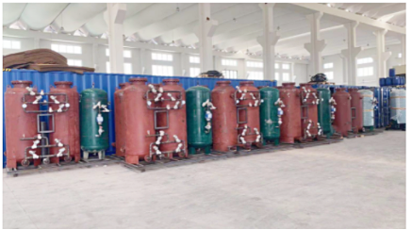
一、工业制氧机在钢铁冶金行业中的应用：
l）氧气（oxygen）顶吹转炉炼钢：1952年，奥地利人发明了氧气（oxygen）顶吹转炉炼钢，其特点是冶炼周期短（是平炉的1/l6)，产量大且能耗低，从而促使了钢铁工业的迅猛发展。
2）高炉富氧鼓风炼铁： 高炉富氧鼓风（并辅之以煤粉喷吹）炼铁，可提高炉温、降低焦比及增加产量。高炉鼓风中氧含量每增加1%，铁产量可提高4％一6%，焦比降低5%-6％。在富氧3％一4％时每一吨铁的氧耗为45耐。
3）电炉炼钢：电炉吹氧炼钢能缩短熔化时间，降低热损失及降低单位耗电量。每一吨钢吹氧l耐可节电skw·h，电炉炼钢的单位氧耗为40m3/t。
4）熔融还原法（COREX）炼铁：这是一种尚未普及的炼铁新工艺，替换烧结、焦化和高炉三段生产工艺，可降低生产成本、降低污染，但每一吨铁的氧气（oxygen）消耗高达530 ~550m 3，是氧气（oxygen）顶吹转炉炼钢的10倍。
5）钢材加工：钢材加工时，连铸火焰切割、清理等，每一吨钢的氧耗为10一12m3。

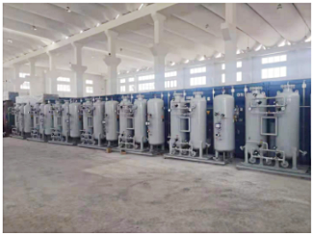
二、工业制氮机设备的在冶金工厂的应用：
1）氮气（nitrogen） 氮气（nitrogen）在冶金工厂中主要用作密封气、输送气、呵护气、搅拌气、吹扫气和仪表气等。目前冶金工厂消耗的氧、氮比例约为1 : l。并且氮气（nitrogen）用量还有上升趋势，设计上应适当预留。
另附：氩气用于不锈钢冶炼、钢水包吹氩、连铸钢包和中间罐水口密封及呵护气体等。目前冶金工厂的氩气耗量尚不大，每一吨钢约耗氩3一4.5m3。
通常所配空气分离设备按全量提取氩产品，多余部分外销。

